Tabla de contenido
A N T E C E D E N T E S 2
I. Presentación de la solicitud de información 2
II. Solicitud de aclaración 4
III. Desahogo de aclaración 5
IV. Respuesta del Sujeto Obligado 5
V. Interposición del Recurso de Revisión 6
VI. Trámite del Recurso de Revisión ante este Instituto 6
C O N S I D E R A N D O S 9
PRIMERO. Competencia 9
SEGUNDO. Causales de improcedencia 9
TERCERO. Causales de sobreseimiento 10
CUARTO. Decisión 20
R E S U E L V E 21

Resolución del Pleno del Instituto de Transparencia, Acceso a la Información Pública y Protección de Datos Personales del Estado de México y Municipios, con domicilio en Metepec, Estado de México, de fecha ocho de abril de dos mil veintiséis.

VISTO el expediente conformado con motivo del Recurso de Revisión 01156/INFOEM/IP/RR/2026, interpuesto por XXXXXXX, en lo sucesivo la persona Recurrente o Particular, en contra de la respuesta del Sujeto Obligado, Servicios Educativos Integrados al Estado de México, se emite la presente Resolución, con base en los antecedentes y considerandos que se exponen a continuación:

A N T E C E D E N T E S

I. Presentación de la solicitud de información

Con fecha siete de diciembre dos mil veinticinco, la parte Solicitante presentó una solicitud de acceso a la información pública, a través del Sistema de Acceso a la Información Mexiquense, en lo sucesivo el SAIMEX; ante el Servicios Educativos Integrados al Estado de México; la cual se radicó el ocho de diciembre del mismo año, al tratarse del día siguiente hábil de conformidad con el calendario emitido por este Pleno; en la que requirió lo siguiente:

Folio de la solicitud: 00337/SEIEM/IP/2025
DESCRIPCIÓN CLARA Y PRECISA DE LA INFORMACIÓN SOLICITADA
“Se solicita información sobre un inmueble denominado la "vieja escuelita" en el poblado de san sebastian xhala en cuautitlan izcalli estado de mexico , en la que si esta obra en la lista de sus bienes inmuebles de la institución y de ser asi que indique desde cuando y quien lo ha registrado." (Sic).

MODALIDAD DE ENTREGA “A través del SAIMEX.”
A la solicitud de información, se adjuntó un archivo denominado SebastianGoogle Maps.pdf; del que se deprende lo siguiente:

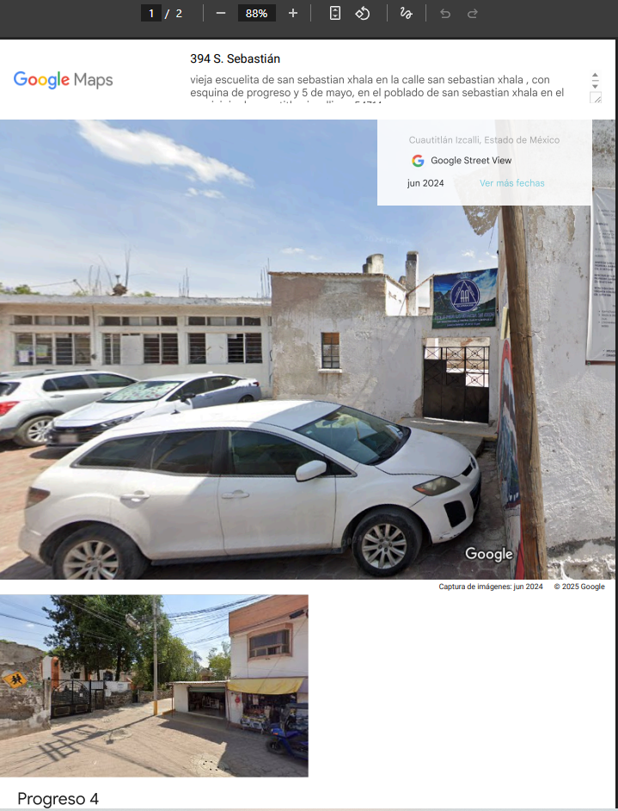
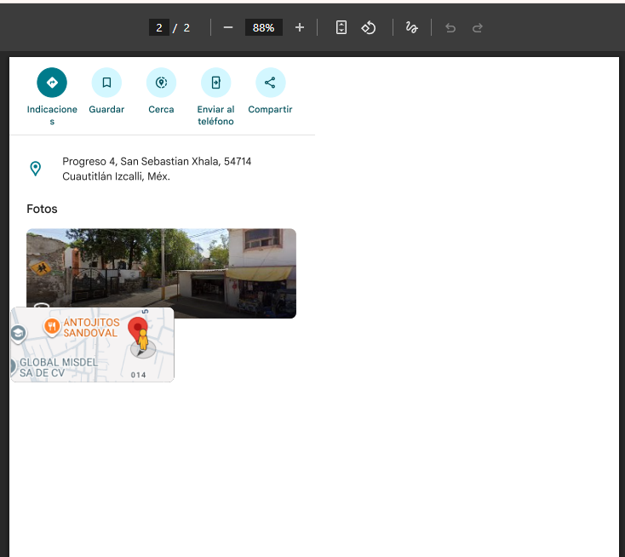

II. Solicitud de aclaración

En fecha quince de diciembre de dos mil veinticinco, el Sujeto Obligado a través de SAIMEX requirió la parte Solicitante que realizará una aclaración, dentro del plazo de diez días hábiles, en los términos del archivo denominado ACLARA CIUD. 337-250001.pdf, del que se advierte un oficio suscrito por el Suplente del Titular de la Unidad de Transparencia, en el que solicitó la aclaración siguiente:

“…Por lo anterior, con fundamento en los artículos 53 fracciones II y VI y 159 de la Ley de Transparencia y Acceso a la Información Pública del Estado de México y Municipios, atentamente le solicito se sirva ampliar su requerimiento 'a efecto de especificar de manera clara y precisa la información, tal como nombre oficial y Clave de Centro de Trabajo de la Institución Educativa que requiere o cualquier otro dato que facilite la búsqueda de la misma.”

III. Desahogo de aclaración

De las constancias que obran en el expediente electrónico en SAIMEX se aprecia que la parte Recurrente no desahogó el requerimiento de aclaración.

IV. Respuesta del Sujeto Obligado

El veintisiete de enero de dos mil veintiséis, el Sujeto Obligado a través de SAIMEX, dio respuesta en los siguientes términos:

“…
Con fundamento en el artículo 163 de la Ley de Transparencia y Acceso a la Información Pública del Estado de México y Municipios, le contestamos que:
Con fundamento en los artículos 12, 53, fracciones II y VI, 159, párrafo tercero, de la Ley de Transparencia y Acceso a la Información Pública del Estado de México y Municipios, se le informa que, el procedimiento de ACLARACIÓN es un acto justificado que garantiza la continuidad del procedimiento de acceso a la información; sobre todo, para subsanar las posibles ambigüedades en el contenido de las solicitudes, asimismo es un mecanismo útil para aportar datos que faciliten a la pronta localización de los documentos requeridos por los particulares. Motivo por el cual, su solicitud de información se tiene como NO PRESENTADA, derivado de la omisión en el desahogo de aclaración de los datos proporcionados, quedando a salvo sus derechos para volver a presentar una nueva solicitud de información.
…”

- ACLAR. NO PRESENTADA0001.pdf; del que se advierte el oficio por el que se realizó la solicitud de aclaración descrito en líneas anteriores.

V. Interposición del Recurso de Revisión

Con fecha veintinueve de enero de dos mil veintiséis, se recibió en este Instituto, a través del SAIMEX, el Recurso de Revisión interpuesto por la persona Recurrente, en los siguientes términos:

ACTO IMPUGNADO
“Información erronea” (Sic.)

RAZONES O MOTIVOS DE LA INCONFORMIDAD
“La respuesta no corresponde a lo solicitado.”

VI. Trámite del Recurso de Revisión ante este Instituto

a) Turno del Medio de Impugnación. El veintinueve de enero de dos mil veintiséis, el SAIMEX, asignó el número de expediente 01156/INFOEM/IP/RR/2026, al medio de impugnación que nos ocupan, con base en el sistema aprobado por el Pleno de este Órgano Garante y se turnó al Comisionado Ponente Luis Gustavo Parra Noriega, para los efectos del artículo 185, fracción I de la Ley de Transparencia y Acceso a la Información Pública del Estado de México y Municipios.

b) Admisión del Recurso de Revisión. El tres de febrero de dos mil veintiséis, se notificó vía SAIMEX, el acuerdo mediante el cual se determinó la admisión del Recurso de Revisión interpuesto por la persona Recurrente en contra del Sujeto Obligado, en términos del artículo 185, fracciones I y II de la Ley de Transparencia y Acceso a la Información Pública del Estado de México y Municipios, en el que se les otorgó un plazo de siete días hábiles posteriores a la misma, para que manifestara lo que a su derecho conviniera y formularán alegatos.

c) Informe Justificado. En fecha trece de febrero de dos mil veintiséis, se recibió en este Instituto, a través del Sistema de Acceso a la Información Mexiquense (SAIMEX), el Informe Justificado, por parte del Sujeto Obligado, en los siguientes términos:

- 2 INFORME JUSTF0001.pdf; del que se advierte un oficio suscrito por el Suplente de la Unidad de Transparencia en el que ratificó la respuesta inicial.

- ANEXO U.A.J.0001.pdf; del que se desprende un oficio suscrito por el servidor público habilitado de la Unidad de Asuntos Jurídicos e Igualdad de Género, en el que informó lo siguiente:

“…
Al respecto, y para estar en posibilidad de atender su solicitud, hago saber que, es necesario que se aporten más datos que contribuyan a la búsqueda de la información, toda vez que, con los antecedentes que proporciona, no se localizaron referencias con el nombre de "la vieja escuelita".
…”
d) Vista de Informe Justificado. El veinticuatro de febrero de dos mil veintiséis, se notificó a través del SAIMEX, el acuerdo mediante el cual se puso a la vista de la parte Recurrente el Informe Justificado y desahogo de requerimiento de información adicional, proveído por el cual se le otorgó a este último, un término de tres días hábiles contados a partir del día siguiente a la notificación, para que emitiera las manifestaciones que conforme a sus intereses convenga.

e) Manifestaciones de la parte Recurrente. El veinticinco de febrero de dos mil veintiséis, mediante el SAIMEX, la parte Recurrente emitió manifestaciones en los siguientes términos:

“la solicitud peticionada fue Se solicita información sobre un inmueble denominado la "vieja escuelita" en el poblado de san sebastian xhala en cuautitlan izcalli estado de mexico , en la que si esta obra en la lista de sus bienes inmuebles de la institución y de ser asi que indique desde cuando y quien lo ha registrado. la respuesta que se medio por parte del SEIEM, fue un oficio que no tenia nada que ver con lo peticionado, si bien la interposición de recurso de revisión causo confusión de mi parte por que existe otro SEIEM que se dedica la sanidad, este no aclara absolutamente nada sobre mi petición” (Sic.)

Además, adjuntó la solicitud de aclaración en los mismos términos descritos anteriormente.

f) Ampliación de plazo para resolver. El veinticuatro de marzo de dos mil veintiséis, se notificó vía SAIMEX el acuerdo mediante el cual, el Comisionado Ponente, con fundamento en lo dispuesto por el artículo 181, párrafo tercero, de la Ley de Transparencia y Acceso a la Información Pública del Estado de México y Municipios, acordó ampliar por un periodo de quince días hábiles, el plazo para resolver el Recurso de Revisión que nos ocupa

g) Cierre de instrucción. El siete de abril de dos mil veintiséis, al no existir diligencias pendientes por desahogar, se emitió el acuerdo por medio del cual se declaró cerrada la instrucción y se determinó pasar los expedientes a resolución, en términos de lo dispuesto en los artículos 185, fracciones VI y VIII, de la Ley de Transparencia y Acceso a la Información Pública del Estado de México y Municipios, acto que fue notificado a las partes en la misma fecha, mediante el SAIMEX.

En razón de que fue debidamente sustanciado e integrado el expediente electrónico y no existir diligencia pendiente de desahogo, se emite la resolución que conforme a Derecho proceda, de acuerdo a los siguientes:

C O N S I D E R A N D O S

PRIMERO. Competencia

El Instituto de Transparencia, Acceso a la Información Pública y Protección de Datos Personales del Estado de México y Municipios, es competente para conocer y resolver el presente recurso de revisión interpuesto por la persona Recurrente, conforme a lo dispuesto en los artículos 5°, párrafos cuadragésimo cuarto, cuadragésimo quinto y cuadragésimo sexto, fracciones IV y V de la Constitución Política del Estado Libre y Soberano de México; Cuarto Transitorio, párrafo segundo del Decreto número 198 de la “LXII” Legislatura del Estado de México; 1°, 2°, fracciones II y IV; 13, 29, 36, fracciones I y II; 176, 178, 179, 181 párrafo tercero, 185, 188 y 189 de la Ley Transparencia y Acceso a la Información Pública del Estado de México y Municipios; 7°, 9°, fracciones I y XXIII y 11 del Reglamento Interior del Instituto de Transparencia, Acceso a la Información Pública y Protección de Datos Personales del Estado de México y Municipios.

SEGUNDO. Causales de improcedencia

De las constancias que forman parte del Recurso de Revisión que se analiza, se advierte que previo al estudio del fondo de la litis, es necesario estudiar las causales de improcedencia y sobreseimiento que se adviertan, para determinar lo que en Derecho proceda.

Causales de improcedencia

Este Instituto realiza el estudio oficioso de las causales de improcedencia, por tratarse de una cuestión de orden público y de estudio preferente (acorde con el Criterio orientador en la Tesis de Jurisprudencia “IMPROCEDENCIA.” (Semanario Judicial de la Federación, Quinta Época, 1985, pág. 262), el cual establece que debe examinarse previamente la procedencia del juicio de amparo, sea que las partes lo soliciten o no, por ser una cuestión de orden público; de tal suerte, deberá ser desechado cualquier Recurso de Revisión que actualice alguno de los supuestos establecidos en el artículo 191 de la Ley de Transparencia y Acceso a la Información Pública del Estado de México y Municipios, por ser improcedente.

En el presente caso, no se actualiza ninguna de las causales de improcedencia establecidas en el ordenamiento jurídico previamente señalado, toda vez que: este Instituto no tiene conocimiento de que se encuentre en trámite algún medio de defensa presentado por la persona Recurrente ante otra instancia; no existió prevención alguna; la veracidad de la respuesta no formó parte del agravio; ni se realizó una consulta o ampliación a los alcances del requerimiento informativo. Además, de que el Medios de Impugnación fue presentado en tiempo.

TERCERO. Causales de sobreseimiento

Por ser de previo y especial pronunciamiento, este Instituto analiza si se actualiza alguna causal de sobreseimiento.

El artículo 192 de la Ley Transparencia y Acceso a la Información Pública del Estado de México y Municipios, señala las causales por las cuales se puede sobreseer en todo o en parte, el Recurso de Revisión; así, del análisis realizado por este Instituto, se advierte que no se actualizan los supuestos de sobreseimiento previstos en las fracciones I, II, IV, V del artículo en comento, lo anterior, en virtud de que no hay constancias en el expediente en que se actúa, de que el Recurrente se haya desistido del recurso, haya fallecido, sobreviene alguna causal de improcedencia, o bien, por cualquier motivo quede sin materia el Recurso de Revisión.

Ahora bien, por lo que hace a la fracción III, del artículo 192, de la Ley de la materia, que tiene lugar cuando el Sujeto Obligado haya modificado o revocado su respuesta y el Recurso de Revisión quede sin materia, este Organismo Garante advierte elementos suficientes para analizar dicho supuesto.

En este sentido, en primer término, es pertinente analizar que la parte Recurrente solicitó información a manera de cuestionamientos, al respecto, se debe tener en consideración que conforme al criterio de interpretación emitido por el entonces Instituto Nacional de Transparencia, Acceso a la Información y Protección de Datos Personales (INAI), bajo la clave de control SO/028/2010; que se titula, “Cuando en una solicitud de información no se identifique un documento en específico, si ésta tiene una expresión documental, el sujeto obligado deberá entregar al particular el documento en específico”, en el que se señala que aún cuando una solicitud de información se construya como una consulta y no como una solicitud de acceso de conformidad con la Ley de la materia, pero la respuesta puede obrar en algún documento, se debe dar una interpretación que le proporcione una expresión documental, así para el caso que nos ocupa, si bien la persona Recurrente estructuró su solicitud a manera de cuestionamientos, estos no limitan el ejercicio del derecho, puesto que se puede entregar una expresión documental que satisfaga su solicitud de información.

Así pues, se puede traducir que la persona Solicitante, requiere tener acceso respecto al inmueble denominado “vieja escuelita” en el poblado de San Sebastián Xhala en Cuautitlán Izcalli, a la fecha de la solicitud, el documento en el que conste:

- Si el inmueble forma parte de sus bienes inmuebles del Sujeto Obligado.
- Fecha de adquisición , y

- Nombre de la persona que lo registró.

A fin de aportar mayores elementos la parte Solicitante remitió imágenes para identificar el inmueble, ante lo cual, el Sujeto Obligado solicitó una aclaración de la solicitud inicial a fin de que se proporcionará el nombre oficial y Clave de Centro de Trabajo de la Institución Educativa, ello con la finalidad de lograr una mejor búsqueda de la información; ello en atención al artículo 159 de la Ley de Transparencia y Acceso a la Información Pública del Estado de México y Municipios, prevé la posibilidad de solicitar una aclaración por una sola vez y dentro de un plazo que no podrá exceder de cinco días hábiles, siempre y cuando los detalles proporcionados para localizar los documentos resulten insuficientes, incompletos o sean erróneos.

Ante lo cual la parte Solicitante no desahogó el requerimiento de aclaración y en consecuencia, en respuesta el Sujeto Obligado tuvo por no presentada la solicitud de información. Lo cual generó la inconformidad de la parte Recurrente.

Cabe señalar que como motivo de agravio se señaló información errónea o que no corresponde con lo solicitado, sin embargo, en una suplencia de deficiencia de la queja en favor de la parte Recurrente se admitió el Recurso de Revisión al considerar la causal de procedencia del artículo 179, fracción I, de la Ley de Transparencia y Acceso a la Información Pública del Estado de México y Municipios. Lo anterior de conformidad con lo dispuesto en el artículo 181 cuarto párrafo, de la Ley de Transparencia y Acceso a la Información Pública del Estado de México y Municipios

En este contexto, es preciso señalar que, en respuesta, el Sujeto Obligado, no entregó información alguna y señaló que se debe proporcionar información adicional para realizar la búsqueda de la información.

Sin embargo, durante la sustanciación del Recurso de Revisión, el Sujeto Obligado modificó su respuesta inicial y señaló que no localizó la escuela identificada en la solicitud como parte de sus bienes inmuebles.

Al respecto, los artículos 1º, 2º, fracción VII y 4º, fracción IV de la Ley de Fiscalización Superior del Estado de México, que tiene por objeto establecer disposiciones encaminadas fiscalizar, auditar y revisar las cuentas y actos relativos a la aplicación de los recursos públicos del Estado de México y de los Municipios.

Conforme a lo anterior, los Lineamientos para la Integración y Presentación de los Informes Trimestrales Estatales y Municipales del Ejercicio Fiscal dos mil veinticinco, describe en el Instructivo de Llenado del Módulo 2, se refiere que la información, sobre el inventario de bienes inmuebles, se integrará de la siguiente forma:

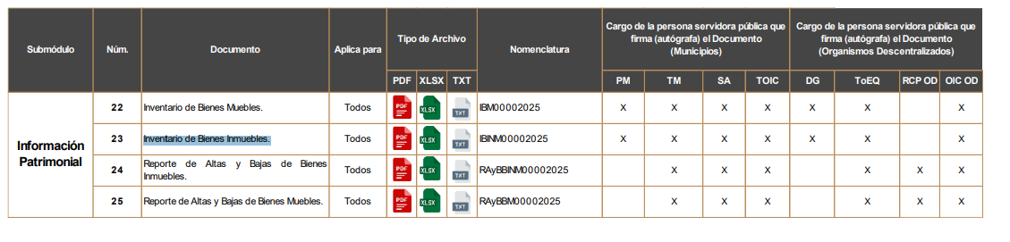

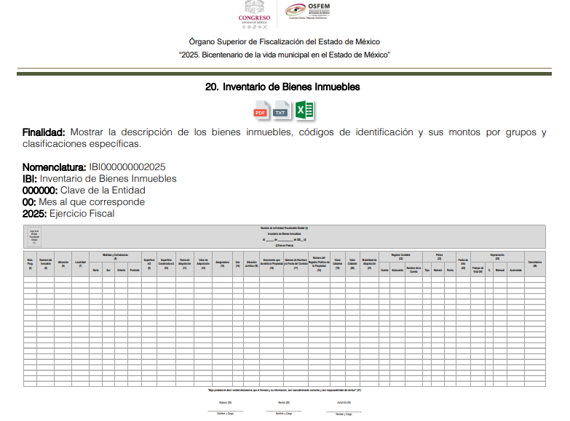
Cuyo instructivo de llenado implica lo siguiente:
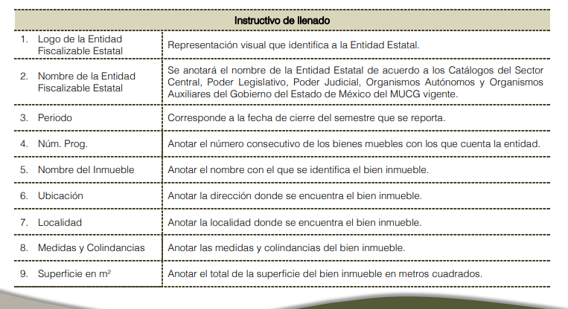
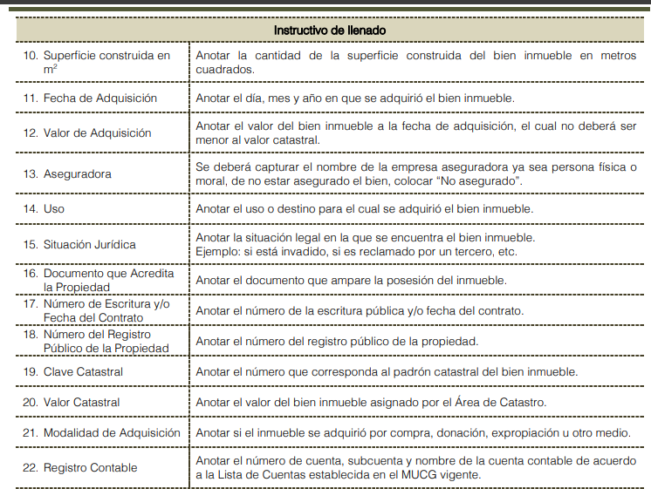
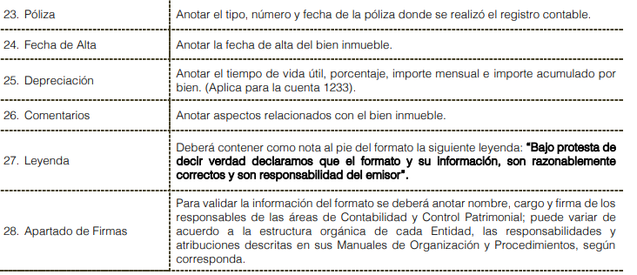

Así pues, se aprecia que el Sujeto Obligado como ente fiscalizable puede conocer de los bienes inmuebles con los que cuenta.

Aunado a lo anterior, el Reglamento Interior de los Servicios Educativos Integrados al Estado de México, prevé en su artículo 2° y 34, que es un organismo público descentralizado con personalidad jurídica y patrimonios propios, así como la existencia de una Unidad de Asuntos Jurídicos, que tiene entre sus atribuciones la de en Encargarse de la titulación y registro patrimonial de los bienes inmuebles del Organismo

Así pues, es preciso señalar que el Sujeto Obligado mediante informe justificado, señaló la Unidad de Asuntos Jurídicos e Igualdad de Género, en el que informó que no se localizó referencias del inmueble bajo la búsqueda de la “vieja escuelita”, con lo que señaló la inexistencia de la información.

Sobre el tema, el Criterio orientador, con clave de control SO/014/2017, emitido por el entonces Instituto Nacional de Transparencia, Acceso a la Información Pública y Protección de Datos Personales en el Estado de México y Municipios, vigente a la fecha de la solicitud, se desprende que la inexistencia de la información, es una cuestión de hecho que se le atribuye a la misma, cuando ésta no se encuentra en los archivos del sujeto obligado.

En ese orden de ideas, según Trujillo, Humberto (2019), en el “Diccionario de Transparencia y Acceso a la Información Pública” (p. 171), la inexistencia de la información, es cuando la información requerida no se encuentra en los archivos públicos, reservados o clasificados, de los sujetos obligados.

Así, es posible concluir que la inexistencia presupone la competencia del sujeto obligado para conocer de la información, pero por alguna circunstancia, la documentación solicitada no obra en sus archivos; para tal situación, no basta con que los sujetos obligados precisen dicha circunstancia, sino que también debe de señalar las razones por las cuales no cuentan con lo peticionado, es decir, las circunstancias que dan lugar a la inexistencia.
En ese sentido, se logra colegir que la información solicitada por el ahora Recurrente es inexistente, pues el Sujeto Obligado, realizó una búsqueda exhaustiva y razonable en sus archivos y señaló los motivos por los cuales no contaba con lo peticionado; al respecto, se trae a colación, el artículo 19, segundo párrafo, de la Ley de Transparencia y Acceso a la Información Pública del Estado de México y Municipios, que establece que en el caso de que ciertas facultades, competencias o funciones no se hayan ejercido, se debe motivar la respuesta en función de las causas que motiven tal circunstancia.

De la misma manera, el Criterio Orientador con clave de registro SO/007/2017, de la Segunda Época, emitido por el entonces Instituto Nacional de Transparencia, Acceso a la Información y Protección de Datos Personales, establece que no será necesario que el Comité de Transparencia declare formalmente la inexistencia, cuando del análisis a la normatividad aplicables no se desprenda obligación alguna de contar con la información solicitada, ni se advierta algún otro elemento de convicción que apuntó a su existencia.

Al respecto, dicho criterio aplica al caso en concreto, ya que, no se localizó algún indicio de que el Sujeto Obligado cuente con la información requerida; por lo cual, se considera que el Sujeto Obligado señaló las razones por las cuales no contaba con lo requerido y cumplió con el segundo párrafo, del artículo 19 de la Ley de Transparencia y Acceso a la Información Pública del Estado de México y Municipios.

En atención a lo anterior, el pronunciamiento del Sujeto Obligado en informe justificado es suficiente para tener por satisfecho lo solicitado al mencionar que la escuela no forma parte de los bienes del Sujeto Obligado.

Robustece lo anterior, que este Organismo garante procedió a buscar el inmueble en Google Maps, y se advirtió que el inmueble al que se hace alusión en la solicitud corresponde a una escuela de adulto mayor; a saber, se inserta impresión de pantalla:

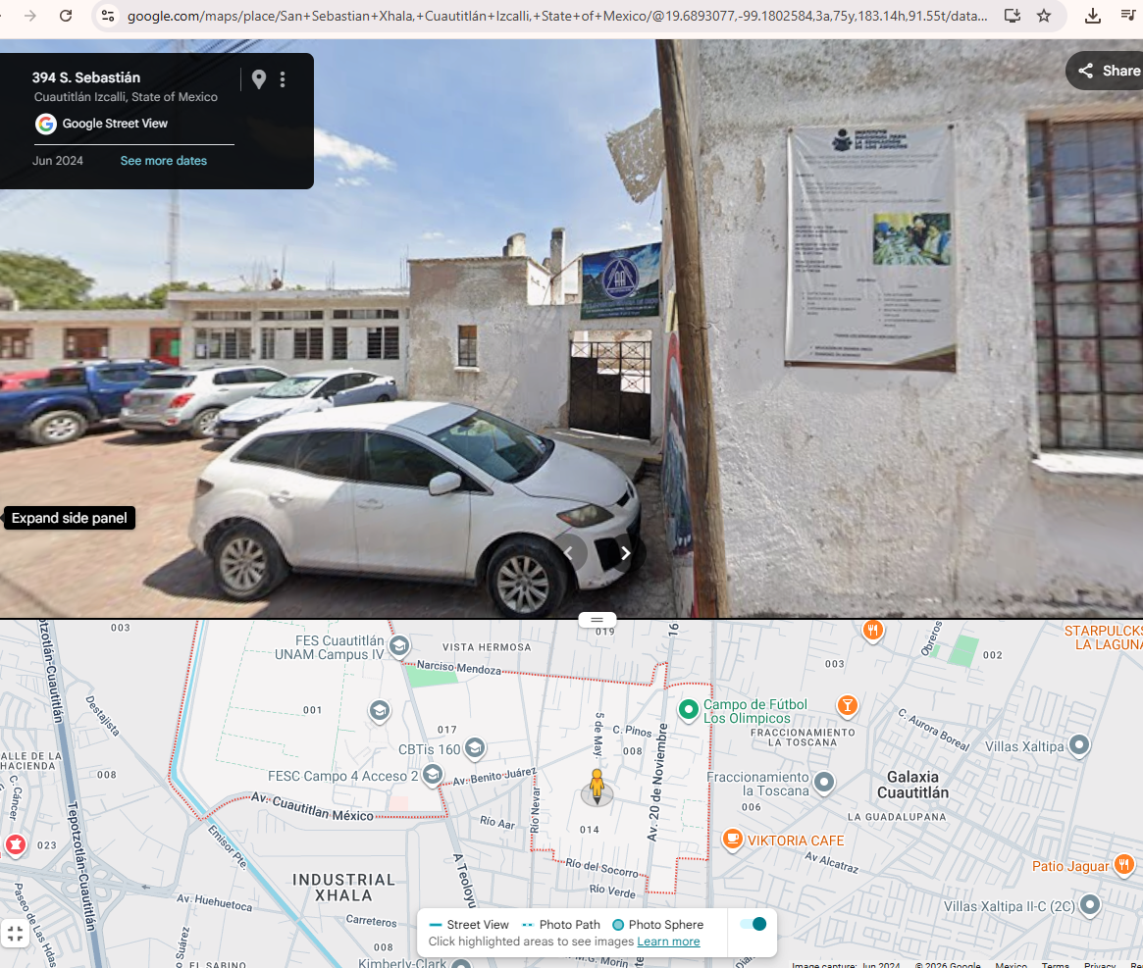
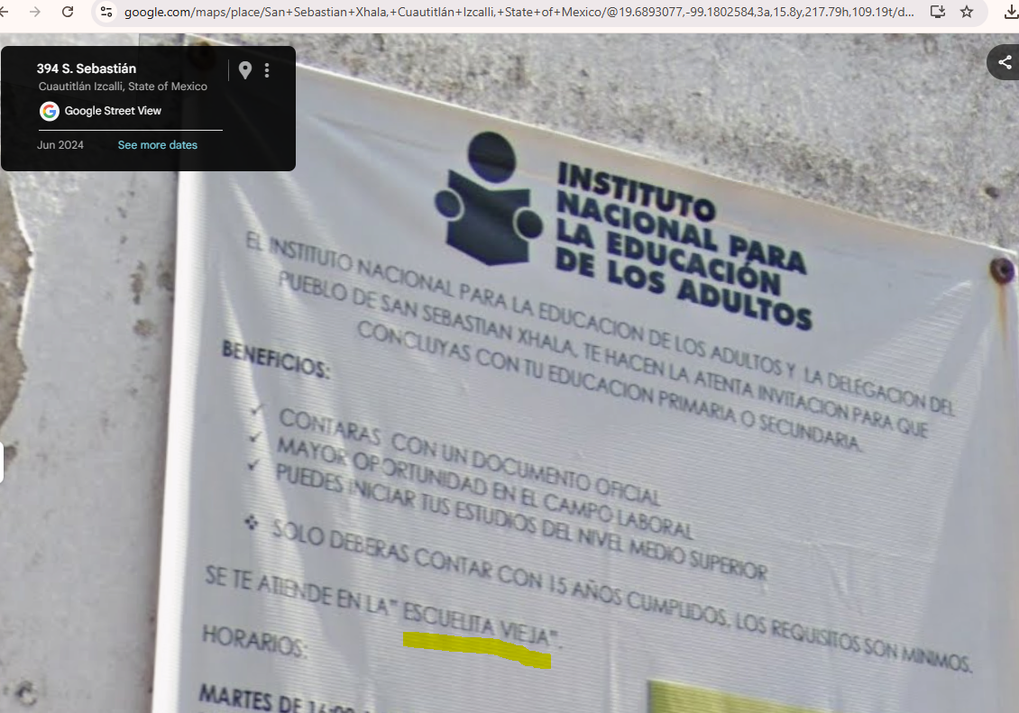

De lo anterior, se robustece el hecho de que el Sujeto Obligado no cuente dentro de sus bienes inmuebles con la escuelita vieja, dado que, como se aprecia, en dicho inmueble se ofrece educación para adultos mayores por parte del Instituto Nacional para la Educación de Adultos Mayores.

Así pues, se tiene por colmado lo requerido con lo manifestado por el Sujeto Obligado en informe justificado y se dejan a salvo los derechos de la parte Recurrente para solicitar mediante una nueva solicitud de información documentación relacionada con el inmueble, ya sea al Instituto Nacional para la Educación de Adultos Mayores; o bien al Ayuntamiento de Cuautitlán Izcalli; o en su caso al Sujeto Obligado respecto a otros inmuebles.

En consecuencia, de lo anterior, se aprecia, que si bien, en un primer momento, la respuesta no dio cuenta de todo lo solicitado, y en un acto posterior, el Sujeto Obligado mediante informe justificado, modificó su respuesta inicial y remitió la información, por lo que, dejó sin materia el Medio de Impugnación, por tanto, es procedente SOBRESEER el Recurso de Revisión.

CUARTO. Decisión

Con fundamento en lo dispuesto en el artículo 186, fracción I, de la Ley de Transparencia y Acceso a la Información Pública del Estado de México y Municipios, se considera procedente SOBRESEER el Recurso de Revisión 01156/INFOEM/IP/RR/2026, en virtud de que se actualiza la hipótesis normativa prevista en la fracción III, del artículo 192, del citado ordenamiento legal.

Términos de la Resolución para conocimiento de la parte Recurrente

Se le hace del conocimiento a la parte Recurrente, que en el presente caso, en respuesta el Sujeto Obligado tuvo por no presentada la solicitud, sin embargo, en un acto posterior modificó su respuesta inicial y señaló que no cuenta con la información solicitada.

No se omite mencionar que se dejan a salvo los derechos de la parte Recurrente a fin de que, en caso de ser de su interés, solicite mediante una nueva solicitud de información, documentación ya sea al Instituto Nacional para la Educación de Adultos Mayores; o bien al Ayuntamiento de Cuautitlán Izcalli; o en su caso al Sujeto Obligado respecto a otros inmuebles.

Finalmente, la labor de este Instituto, es apoyar a la población a acceder a la información pública y garantizar la protección de sus datos personales.

Por lo expuesto y fundado, este Pleno:

R E S U E L V E

PRIMERO. Se SOBRESEE el Recurso de Revisión 01156/INFOEM/IP/RR/2026, en términos del artículo 192, fracción III, de la Ley de Transparencia y Acceso a la Información Pública del Estado de México y Municipios, porque el Sujeto Obligado, al modificar la respuesta inicial, mediante Informe Justificado, el Medio de Impugnación quedó sin materia, de conformidad con los Considerandos TERCERO y CUARTO de la presente Resolución.

SEGUNDO. NOTIFÍQUESE POR SAIMEX la presente resolución al Titular de la Unidad de Transparencia del Sujeto Obligado.

TERCERO. NOTIFÍQUESE POR SAIMEX a la persona Recurrente la presente Resolución, asimismo, se hace de su conocimiento que de conformidad con lo establecido en el artículo 196 de la Ley de Transparencia y Acceso a la Información Pública del Estado de México y Municipios podrá promover el Juicio de Amparo en los términos de las leyes aplicables.

ASÍ LO RESUELVE, POR UNANIMIDAD DE VOTOS EL PLENO DEL INSTITUTO DE TRANSPARENCIA, ACCESO A LA INFORMACIÓN PÚBLICA Y PROTECCIÓN DE DATOS PERSONALES DEL ESTADO DE MÉXICO Y MUNICIPIOS, CONFORMADO POR LOS COMISIONADOS JOSÉ MARTÍNEZ VILCHIS, MARÍA DEL ROSARIO MEJÍA AYALA, SHARON CRISTINA MORALES MARTÍNEZ, LUIS GUSTAVO PARRA NORIEGA Y GUADALUPE RAMÍREZ PEÑA, EN LA DÉCIMA SEGUNDA SESIÓN ORDINARIA, CELEBRADA EL OCHO DE ABRIL DE DOS MIL VEINTISÉIS, ANTE EL SECRETARIO TÉCNICO DEL PLENO, ALEXIS TAPIA RAMÍREZ.

